PENGAJUAN DANA INSPEKSI 14 NOVEMBER 2024

1. REMBES KACA FILM MINI B 2848 CBE

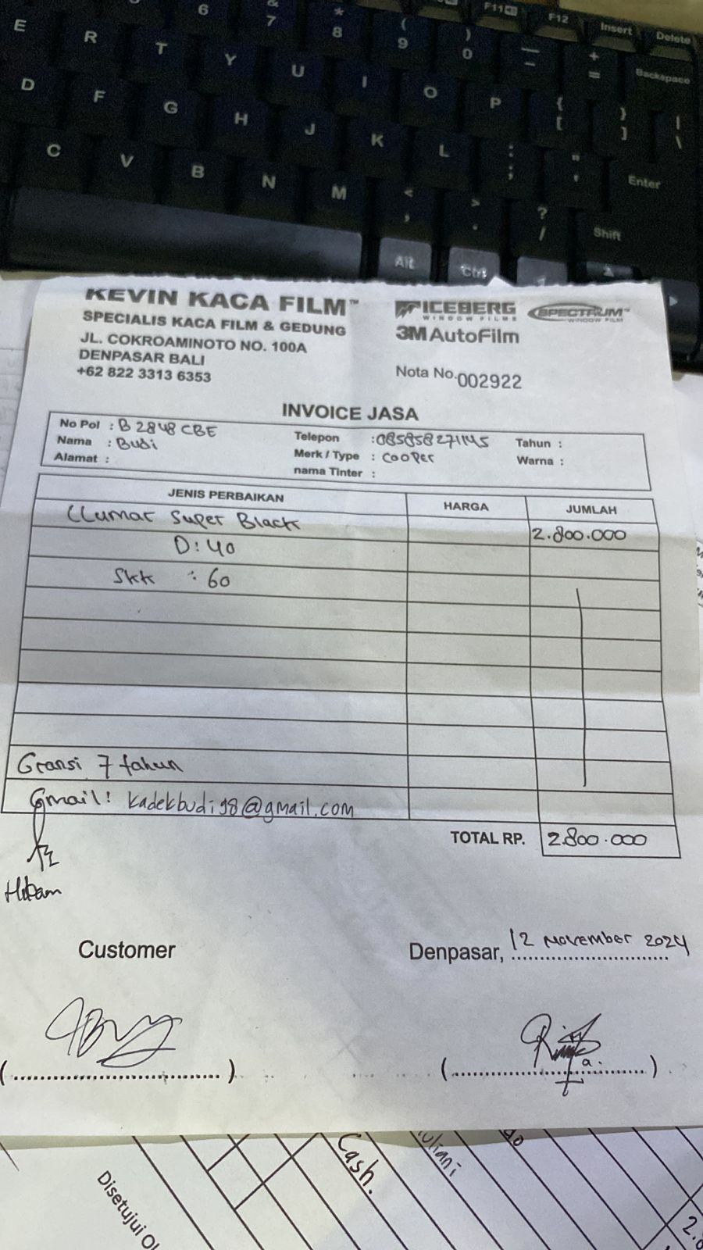

1. REMBES PART MINI ORANGE B 1807 BIU

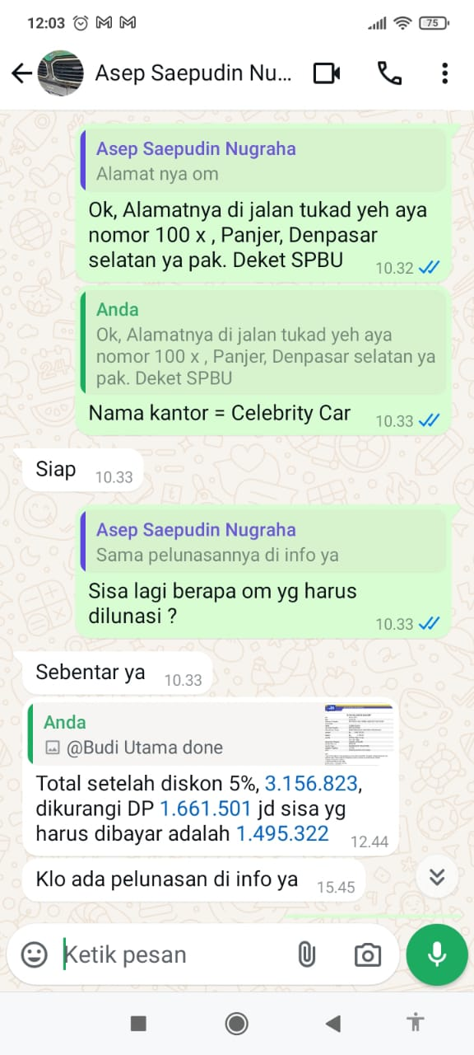

1. SERVICE GLC 200 2018 DK 1198 YO

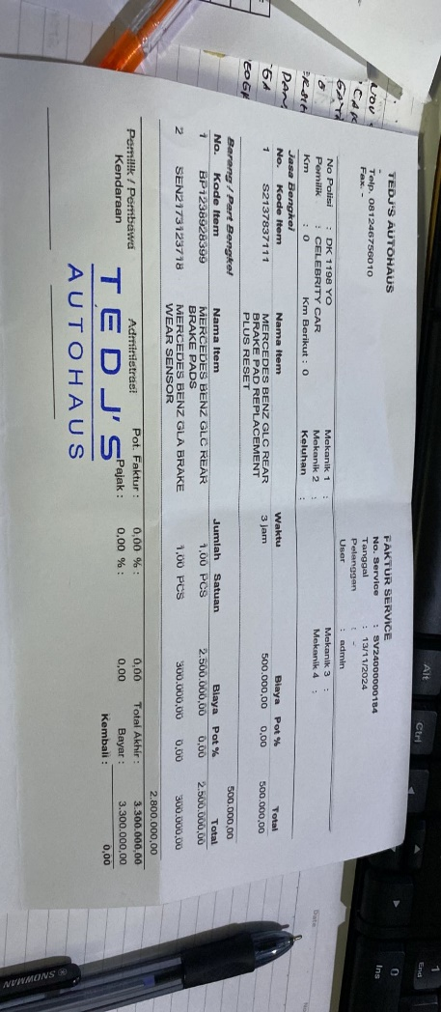

1. SERVICE LEXUS NX PUTIH B 2028 PBY

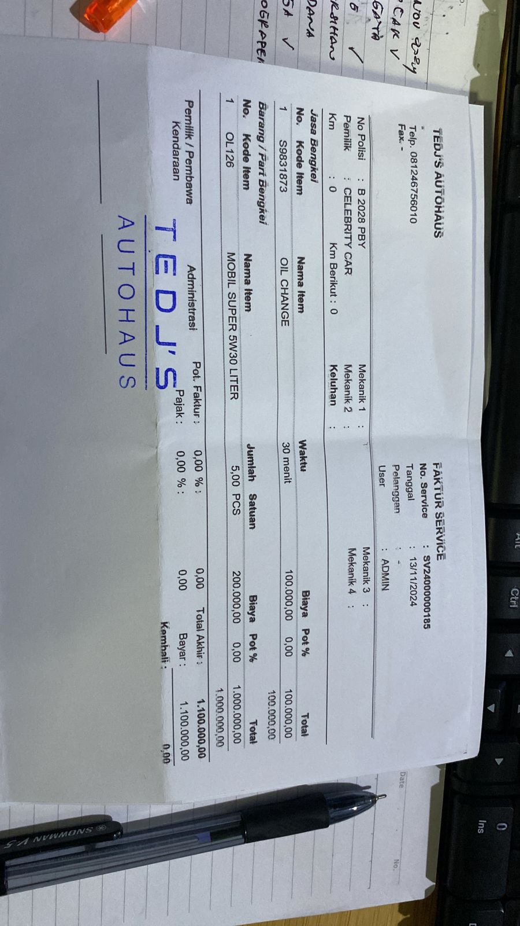

1. CAT RONI
   1. CAT MINI BIRU B 2848 CBE

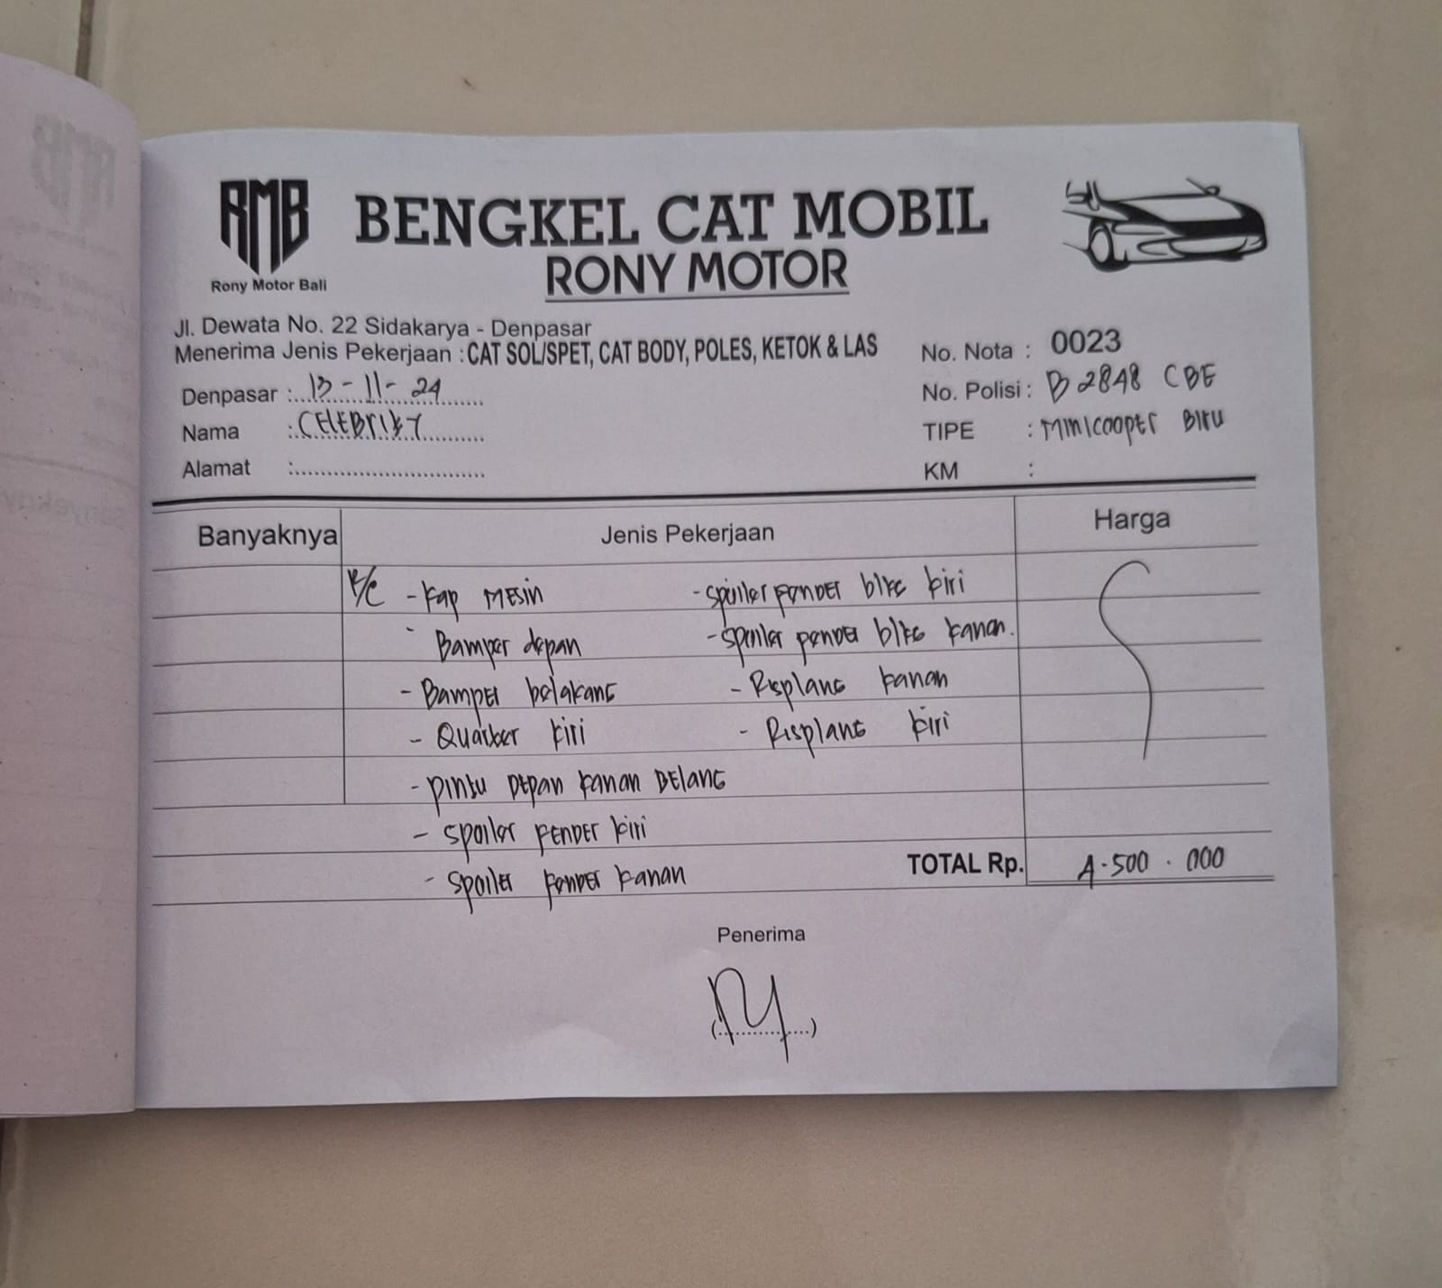

* 1. TOYOTA VRZ DK 1603 JA

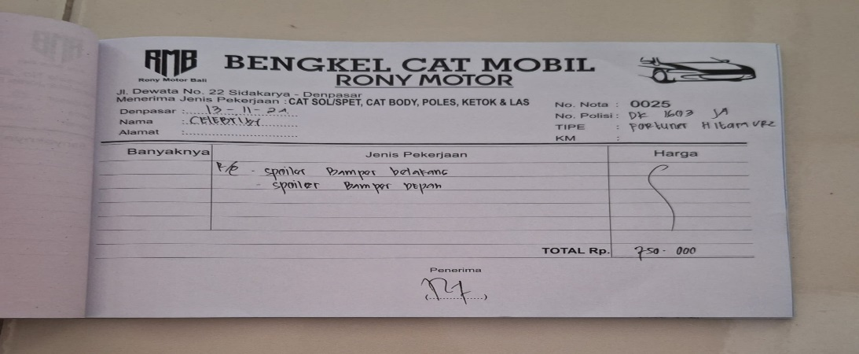

* 1. MERCY GLA 2017 DK 1684 CE

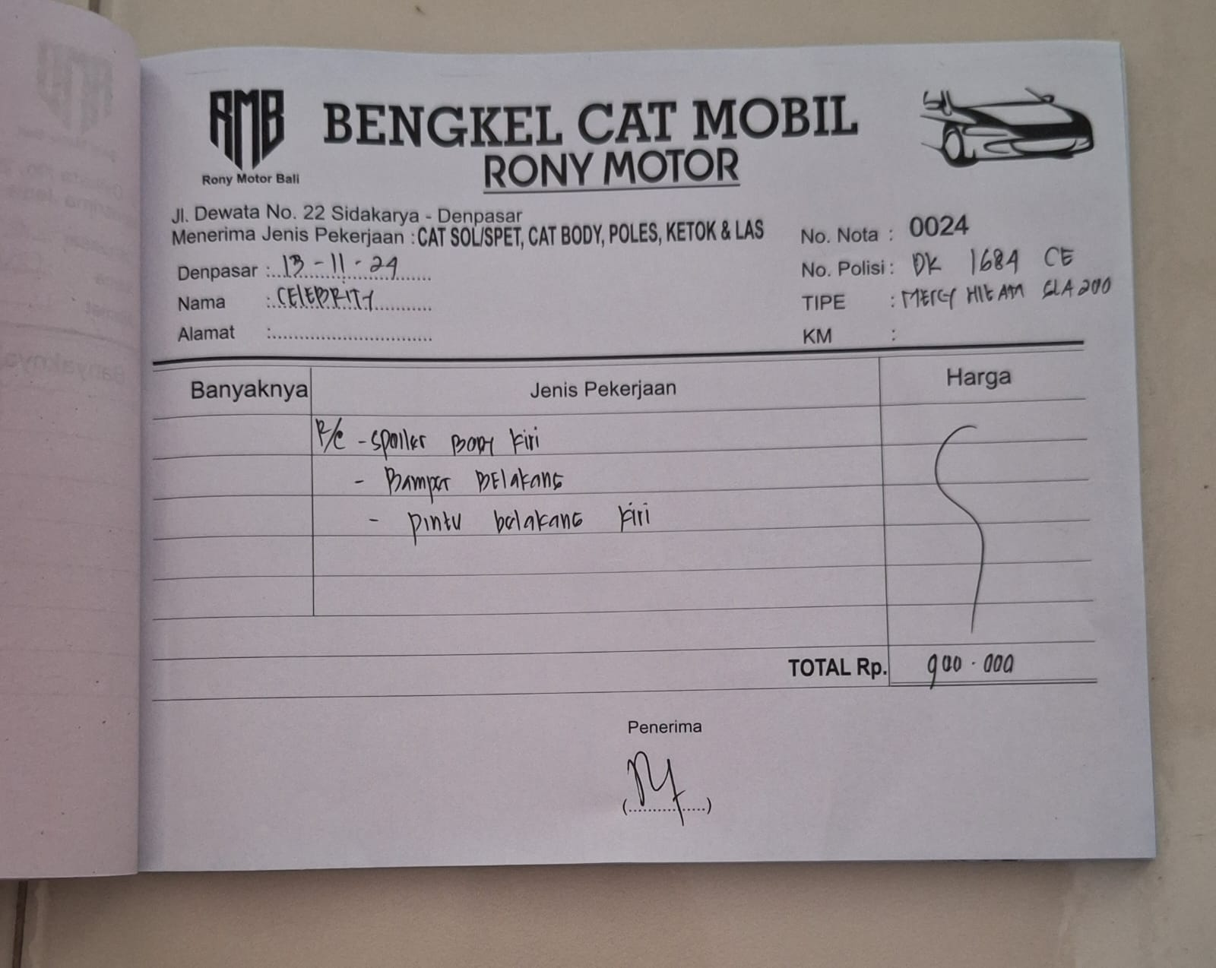

* 1. XENIA 2012 DK 1737 CU

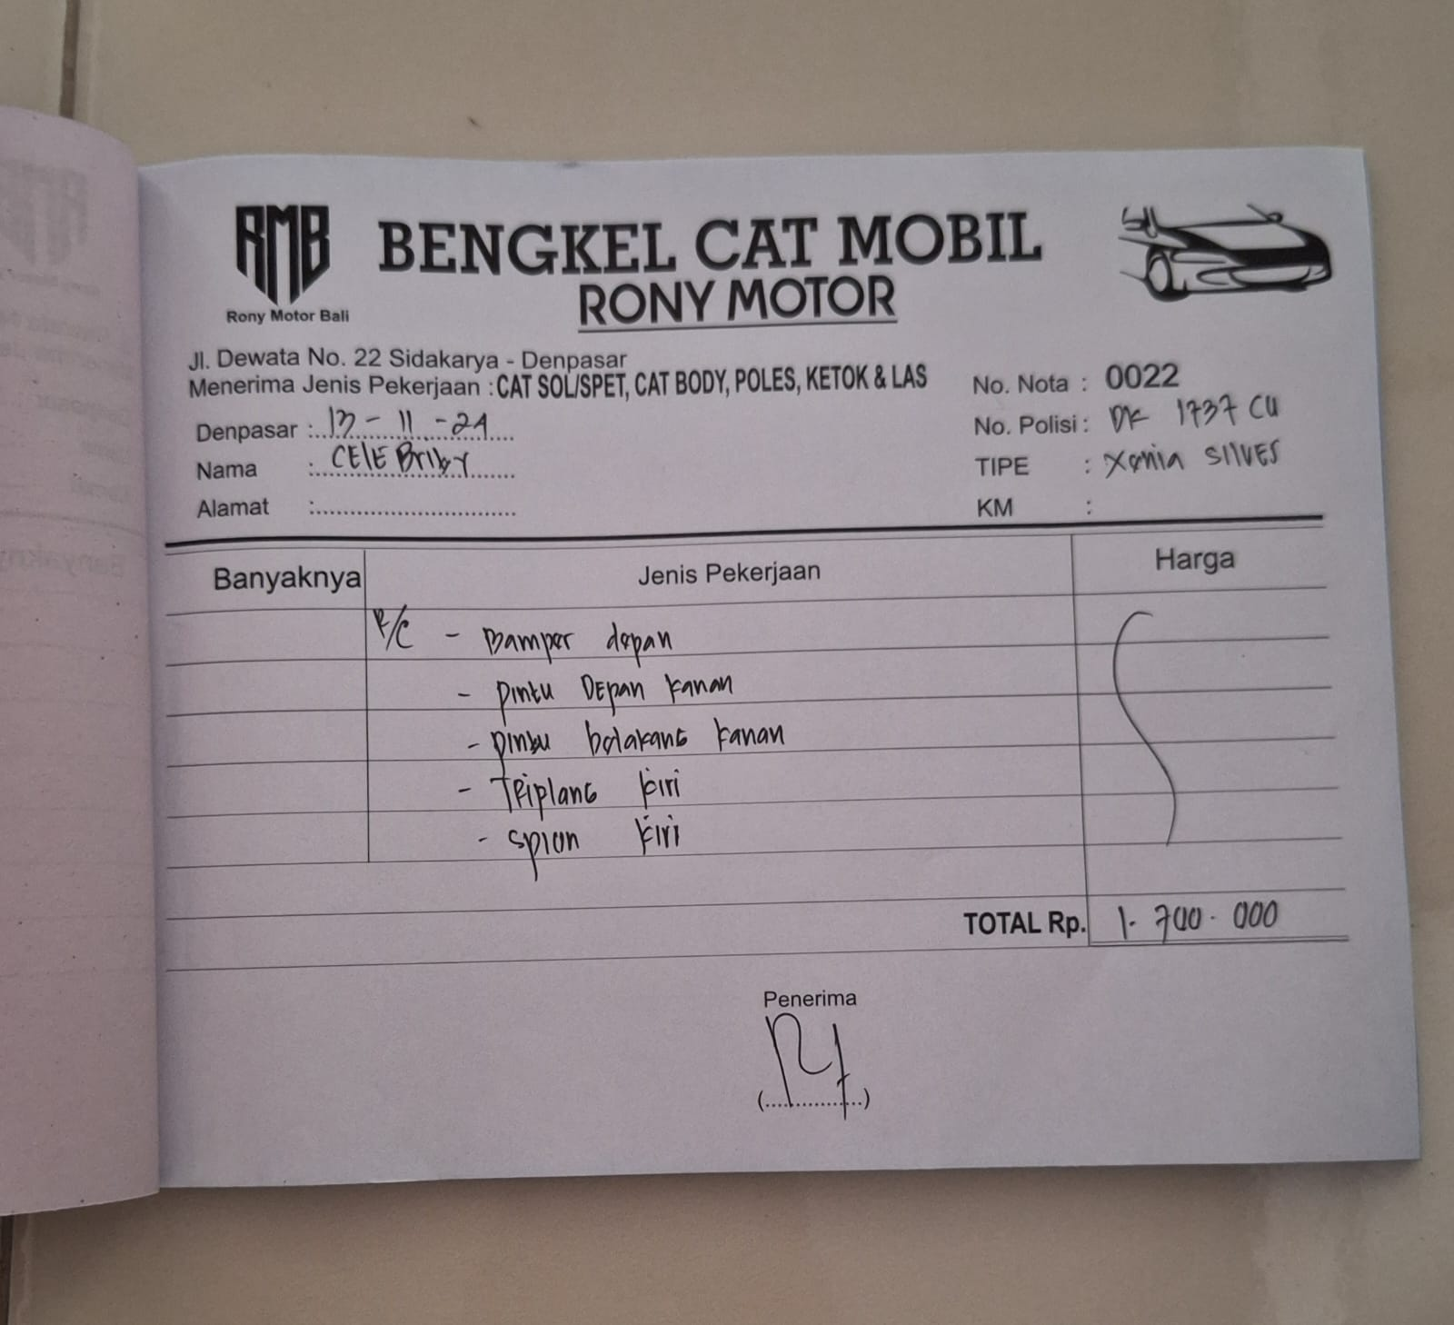

1. TOWING PAJERO BN 89 BOS & HARLEY B 4378 BK (via Telfon)

